***Памятка***

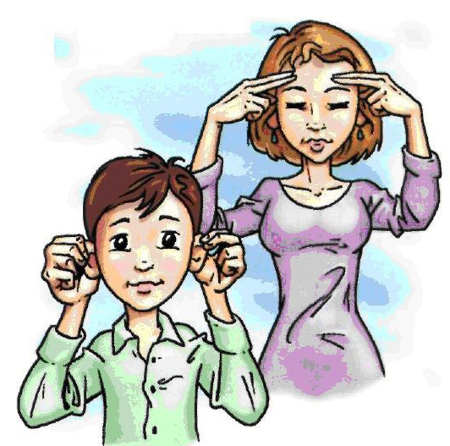

***Упражнения для***

***улучшения слуха***

Памятка

**Упражнения для улучшения слуха**

* Сначала нужно потереть руки ладонями, немного согрев их.
* Ладошки приложи к ушам. Массируем круговыми движениями все ухо, в одну сторону, в другую сторону. Массировать нужно одновременно оба уха.
* Пригибаем верхнюю часть уха вниз, затем разгибаем, словно бы раскатывая и скатывая ушко. Ушки должны быть теплыми.
* Начинаем дергать себя за ушки - сначала 20 раз вниз, а потом берёмся за серединку и дёргаем тоже 20 раз. Потяните ушки в сторону – снова 20 раз.
* Сжали пальчиками мочки, потёрли их и отпустили. Хорошо помассируйте мочку уха.
* Вставив указательные во внешние слуховые проходы, выполнить лёгкие вращательные движения руками, поочередно по кругу надавливая пальцами на боковые стенки слуховых проходов. Количество вращений: 3 раза вперёд и 3 раза назад.
* Вставив палец в наружный слуховой проход, выждать 1 секунду, а затем резко вынуть палец из уха. Выполняется одновременно для обеих ушей, число повторений – от 10 до 20 раз.
* Взяться пальцами за ушные раковины так, чтобы большие пальцы находились за ушами, а согнутые остальные пальцы – перед ушами. Одновременно дергать оба уха вправо и влево.
* Найдите ямочки под мочками ушей. Нажали на ямочки сразу обоих ушей – отпустили, нажали, отпустили.
* Потянуть вниз мочки ушей, взявшись за них указательными и большими пальцами рук.